**KẾ HOẠCH TỔ CHỨC HOẠT ĐỘNG DẠY HỌC**

**I. THÔNG TIN CHUNG**

* *Lớp dạy:* 6
* *Chủ đề:* **Chủ đề C. Tổ chức lưu trữ, tìm kiếm và trao đổi thông tin**
* *Thời lượng: 6 tiết*
* *Yêu cầu cần đạt của chủ đề:*

– Trình bày được sơ lược về các khái niệm WWW, website, địa chỉ của website, trình duyệt.

– Xem và nêu được những thông tin chính trên trang web cho trước.

– Khai thác được thông tin trên một số trang web thông dụng như tra từ điển, xem thời tiết, tin thời sự,...

- Nêu được công dụng của máy tìm kiếm.

- Xác định được từ khoá ứng với một mục đích tìm kiếm cho trước.

– Nêu được những ưu, nhược điểm cơ bản của dịch vụ thư điện tử so với các phương thức liên lạc khác.

– Biết cách đăng kí tài khoản thư điện tử, thực hiện được một số thao tác cơ bản: đăng nhập tài khoản email, soạn và gửi email, thoát ra.

**II. MỤC TIÊU DẠY HỌC**

|  |  |  |
| --- | --- | --- |
| **Phẩm chất, năng lực** | **YÊU CẦU CẦN ĐẠT** | **(Stt của YCCĐ)** |
| **NĂNG LỰC ĐẶC THÙ TIN HỌC** | | |
| NLa: Sử dụng và quản lí các phương tiện công nghệ thông tin và truyền thông; | - Trình bày được sơ lược về các khái niệm WWW, website, địa chỉ của website, trình duyệt. – Xem và nêu được những thông tin chính trên trang web cho trước.  - Nêu được công dụng của máy tìm kiếm;  - Xác định được từ khóa ứng với mục đích tìm kiếm cho trước;  - Biết thư điện tử là gì; biết ưu điểm và nhược điểm cơ bản cùa dịch vụ thư điện tử so với các phương thức liên lạc khác.  - Biết cách đăng kí tài khoản thư điện tử và thực hiện được việc đăng nhập, soạn, gửi, đăng xuất hộp thư điện tử. | (1)  (2)  (3)  (4)  (5)  (6) |
| **NĂNG LỰC CHUNG** | | |
| Giải quyết vấn đề và sáng tạo | Giải quyết vấn đề đưa ra trong bài học. Phân tích được tình huống, đề xuất và lựa chọn giải pháp để chọn được phương án nhằm giải quyết các câu hỏi trong bài | (7) |
| Tự chủ và tự học | Tự đọc và khám phá kiến thức qua các hoạt động học; trình bày kết quả trên phiếu học tập; nhận ra và chỉnh sửa sai sót bản thân thông qua phản hồi | (8) |
| **PHẨM CHẤT CHỦ YẾU** | | |
| Trách nhiệm | Có ý thức sử dụng máy tìm kiếm đúng mục đích để phục vụ cho học tập; sử dụng thư điện tử có mục đích có ý thức hoàn thành các nhiệm vụ của nhóm, cá nhân | (9) |
| Trung thực | Có ý thức báo cáo chính xác khách quan kết học tập đã thực hiện được | (10) |
| Chăm chỉ | Thường xuyên thực hiện và theo dõi thực hiện các nhiệm vụ được phân công trong các hoạt động | (11) |

**III. CHUẨN BỊ CỦA GIÁO VIÊN VÀ HỌC SINH**

**- Giáo viên:** máy chiếu, laptop, kế hoạch dạy học (nội dung dạy học, phiếu học tập).

**- Học sinh:** Học bài cũ, tìm hiểu nội dung bài mới,…

**IV. TIẾN TRÌNH DẠY HỌC**

**A. Tiến trình tổng quát các hoạt động học và thời gian dự kiến**

|  |  |  |  |  |
| --- | --- | --- | --- | --- |
| **Hoạt động học** | **Mục tiêu** | **Nội dung dạy học trọng tâm** | **Phương pháp, kĩ thuật dạy học** | **Phương pháp và công cụ đánh giá** |
| **Hoạt động 1.** Khởi động | 7,8, 9 | Định hướng bài học. | Đặt câu hỏi, trò chơi | Quan sát và đánh giá . |
| **Hoạt động 2.** Tìm hiểu tổ chức thông tin trên Internet, trình duyệt | 1,2,8,9,10,11 | Trên Internet có những dạng thông tin gì?  Biết được một số trình duyệt phổ biến | **PP:** Dạy học hợp tác  **KT:** Chia nhóm,  Đặt câu hỏi  Giao nhiệm vụ | Quan sát quá trình làm nhiệm vụ của học sinh, phiếu học tập |
| **Hoạt động 3:** Thực hành | 1,2, 8,9,10,11 | Thực hiện khai thác thông tin trên trang Web | Dạy học hợp tác | Quan sát và đánh giá sản phẩm |
| **Hoạt động 4:**  Tìm kiếm thông tin trên internet | 3,4, 7,8,9,10,11 | Công dụng máy tìm kiếm  Xác định được từ khóa tìm kiếm với mục đích cho trước | **PP:** Dạy học hợp tác  **KT:** Chia nhóm,  Đặt câu hỏi  Giao nhiệm vụ | Quan sát quá trình làm nhiệm vụ của học sinh, phiếu học tập |
| **Hoạt động 5:**  Thực hành tìm kiếm và khai thác thông tin trên internet | 3,4, 7,8,9,10,11 | Thực hành tìm kiếm và khai thác thông tin trên internet với nội dung cho trước | **PP:** Dạy học hợp tác  **KT:**  Đặt câu hỏi  Giao nhiệm vụ | Quan sát quá trình làm nhiệm vụ của học sinh |
| **Hoạt động 6. Thư điện tử, Tài khoản thư điện tử.** | 5, 7,8,9,10,11 | Thư điện tử là gì  Tài khoản của thư điện tử. | **PP: Dạy học hợp tác**  **KT: Chia nhóm**  **Đặt câu hỏi**  **Giao nhiệm vụ** | Quan sát quá trình học, câu trả lời trên phiếu giao nhiệm vụ, phiếu học tập. |
| **Hoạt động 7. Ưu điểm và nhược điểm của thư điện tử** | 5, 7,8,9,10,11 | Tìm hiểu ưu và nhược điểm của thư điện tử. | **PP: Dạy học trò chơi**  **KT: Chia nhóm**  **Đặt câu hỏi**  **Giao nhiệm vụ** | Quan sát quá trình học, câu trả lời trên phiếu giao nhiệm vụ, câu trả lời trực tiếp của HS. |
| **Hoạt động 8. Thực hành: Đăng kí, đăng nhập tài khoản, đăng xuất và gửi, nhận thư điện tử** | 6, 7,8,9,10,11 | Biết cách tạo, đăng nhập, đăng xuất, gửi, nhận thư điện tử. | **PP: Dạy học thực hành**  **KT: Chia nhóm**  **Đặt câu hỏi**  **Giao nhiệm vụ** | Quan sát quá trình học, phương án giải quyết vấn đề. |
| **Hoạt động 9: Luyện tập** | 1,2,3,4,5,6, 8,9,10,11 | Thực hiện khai thác thông tin trên trang Web, thư điện tử | **PP:** Dạy học hợp tác  **KT:** Chia nhóm,  Đặt câu hỏi  Giao nhiệm vụ | Quan sát quá trình làm nhiệm vụ của học sinh, phiếu học tập |
| **Hoạt động 10: vận dụng** | 1,2,3,4,5,6, 8,9,10,11 | Biết sử dụng trình duyệt máy tìm kiếm với từ khóa cho trước, thư điện tử | **PP:** Dạy học hợp tác  **KT:** Chia nhóm,  Giao nhiệm vụ | Quan sát quá trình làm nhiệm vụ của học sinh, phiếu học tập |

**B. Các hoạt động học cụ thể**

***Hoạt động 1. Khởi động***

**1.1. Mục tiêu:** 7,8,9

Tự đọc và khám phá kiến thức qua các hoạt động học; trình bày kết quả trên phiếu học tập; nhận ra và chỉnh sửa sai sót bản thân thông qua phản hồi

**1.2. Tổ chức hoạt động**

**Chuyển giao nhiệm vụ học tập:**

**-** Chia học sinh thành nhóm từ 4 đến 6 người.

- Mỗi nhóm 01 phiếu học tập và bút dạ, giấy A4

***Thực hiện nhiệm vụ học tập có sự hợp tác:***

- GV hướng dẫn hoạt động nhóm qua trò chơi

+ Hướng dẫn:

- Làm việc theo nhóm, ghi câu trả lời vào phiếu học tập, mỗi ý đúng được 1 điểm

- Thời gian thực hiện 2 phút

+ Câu hỏi:

Thế nào là mạng thông tin toàn cầu? Khi truy cập Internet em sẽ biết được những gì?

**Thực hiện nhiệm vụ phiếu học tập số 1**

HS quan sát, trả lời mỗi câu hỏi 15 giây

+ Báo cáo kết quả thực hiện nhiệm vụ học tập

- Đại diện các nhóm báo cáo, nhóm khác bổ sung ý kiến

- GV quan sát, nhận xét, chiếu đáp án (Có thể tuyên dương nhóm làm tốt)

Đáp án: Mạng thông tin toàn cầu là một dịch vụ trên internet; Khi truy cập internet đi từ bản nhạc tới hình ảnh tới kho trí thức lớn…

GV nhấn mạnh kiến thức vào nội dung bài.

**1.3. Sản phẩm học tập**

- Kết quả ôn tập kiến thức, phiếu học tập số 1

**1. 4. Phương án đánh giá**

- Nhóm trưởng báo cáo kết quả

- GV nhận xét đánh giá, tuyên dương

- GV dẫn dắt nội dung vào bài

***Hoạt động 2. Tìm hiểu cách tổ chức thông tin trên Internet, trình duyệt***

**2.1.Mục tiêu:** 1,2,8,9,10,11

- Trình bày được sơ lược về các khái niệm WWW, website, địa chỉ của website, trình duyệt.

– Nêu được một số địa chỉ website, trình duyệt thường dùng.

***Giao nhiệm vụ học tập: Phiếu học tập số 2,3 trong 2 phút mỗi phiếu***

***-*** Yêu cầu học sinh trình bày được sơ lược về các khái niệm WWW, website

- Nêu một số website có nội dung phục vụ việc học tập

***Thực hiện nhiệm vụ học tập có sự hợp tác:***

- Học sinh hoạt động dựa vào tài liệu SGK dưới sự giám sát trợ giúp của giáo viên và các bạn trong lớp.

**Đáp án phiếu học tập số 2**

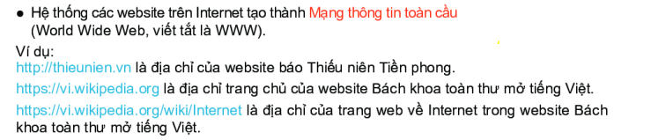

***Đáp án phiếu học tập số 3***

***- Một số trình duyệt được dùng phổ biến là: Mozila Firefox, Chrome, Cốc cốc…***

***Trình bày và đánh giá kết quả của hoạt động:***

- Đại diện máy báo cáo

- Nhóm máy khác nhận xét, bổ sung

- GV hướng dẫn lắng nghe và phản hồi

- HS trả lời, HS khác bổ sung

- GV chốt lại

**2.3. Sản phẩm học tập**

- Kết quả phiếu học tập số 02, 03

**2.4. Phương án đánh giá**

- Nhóm trưởng báo cáo kết quả

- GV nhận xét đánh giá, tuyên dương

***Hoạt động 3. Thực hành***

**3.1.Mục tiêu:** 1,2, 8,9,10,11

Thực hiện khai thác thông tin trên trang Web

**3.2.Tổ chức hoạt động**.

**Chuyển giao nhiệm vụ học tập:**

GV yêu cầu học sinh hoạt động nhóm bàn để đưa ra các thao tác cần thực hiện để truy cập được trang web trong 5 phút

**Thực hiện nhiệm vụ học tập**

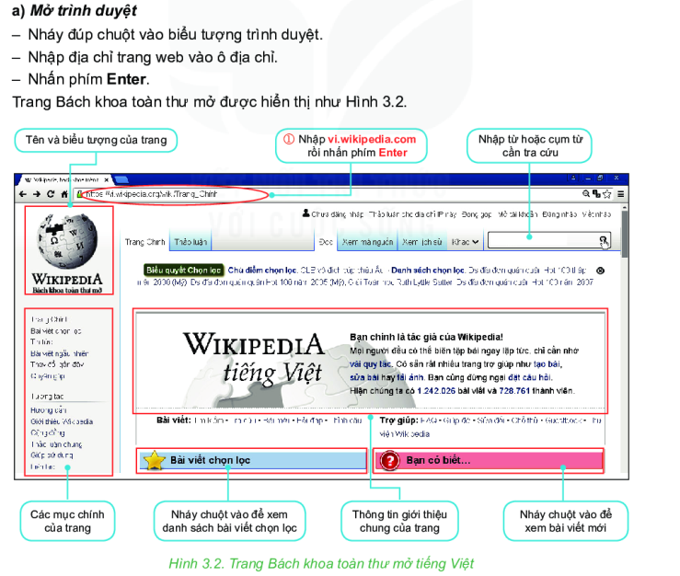

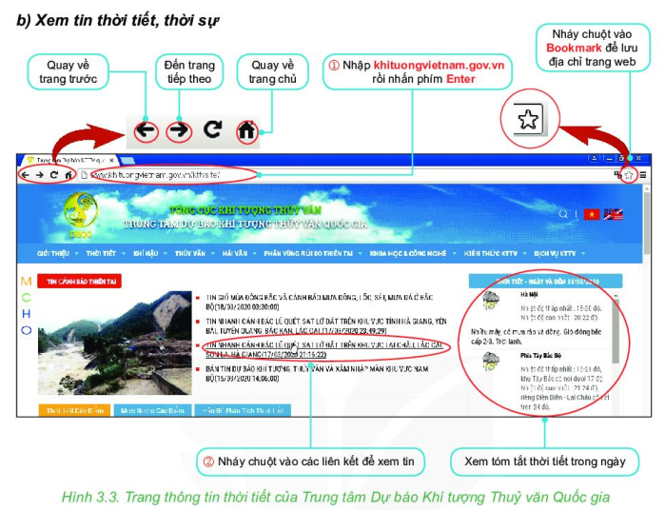

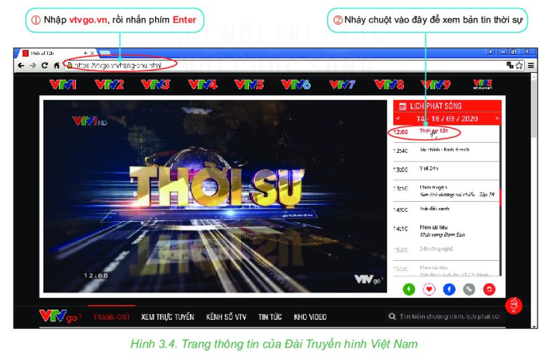

**3.3. Sản phẩm học tập**

- Kết quả thực hiện khai thác thông tin trên web.

**3.4. Phương án đánh giá**

- Nhóm trưởng báo cáo kết quả

- GV nhận xét đánh giá, tuyên dương

**Hoạt động 4**. **tìm kiếm thông tin trên internet?**

**(Dạy học khám phá)**

**2.1.Mục tiêu:** 3,4, 7,8,9,10,11

Thực hiện được việc tìm kiếm và khai thác thông tin trên internet;

**2.2.Tổ chức hoạt động**.

***Giao nhiệm vụ học tập:***

- Yêu cầu học sinh đọc tài liệu và thảo luận theo cặp đôi (Phiếu học tập 04,05)

***Thực hiện nhiệm vụ học tập có sự hợp tác:***

- Học sinh hoạt động trả lời câu hỏi trong phiếu học tập 04 trong 3 phút.

1. Em đã bao giờ tìm kiếm thông tin trên internet chưa? Em đã tìm gì? Kết quả có như em mong muốn không?

2. Em biết gì về máy tìm kiếm? Sử dụng máy tìm kiếm thông tin em thấy có thuận lợi và khó khăn gì?

Đáp án: đã tìm kiếm (có học sinh chưa tìm kiếm nếu cả lớp chưa thì giáo viên gợi ý bằng cách tìm kiếm trên màn chiếu về một số nội dung gần với học sinh), tìm kiếm nội dung giải toán, học toán, xem phim, nấu ăn… thu được kết quả phong phú đa dạng…

- Học sinh hoạt động trả lời câu hỏi trong phiếu học tập 05 trong 4 phút.

1. Điền vào chỗ … các từ sau: Từ khóa, liên kết, tìm kiếm thông tin:

a) máy tìm kiếm là công cụ …… trên internet theo yêu cầu của người sử dụng.

b) kết quả tìm kiếm là danh sách ….

c) Cần chọn … phù hợp

đáp án: a)tìm kiếm thông tin; b) liên kết; c) từ khóa

2. Sử dụng máy tính tìm kiếm kết quả là gì

Đáp án: kết quả tìm kiếm là danh sách liên kết các thông tin ứng với mục đích tìm kiếm

***Trình bày và đánh giá kết quả của hoạt động:***

- Đại diện nhóm báo cáo

- Nhóm khác nhận xét, bổ sung

- GV hướng dẫn lắng nghe và phản hồi

- HS trả lời, HS khác bổ sung

- GV chốt đưa ra công dụng và từ khóa ứng với mục đích tìm kiếm

**2.3. Sản phẩm học tập**

- Kết quả phiếu học tập số 4,5

**2.4. Phương án đánh giá**

- Nhóm trưởng báo cáo kết quả

- GV nhận xét đánh giá, tuyên dương

**Hoạt động 5**. **Thực hiện việc tìm kiếm và khai thông tin tren internet?**

**3.1.Mục tiêu:** 3,4, 7,8,9,10,11

Biết được công dụng của máy tìm kiếm ;

Xác định được từ khóa ứng với mục đích tìm kiếm cho trước ;

**3.2.Tổ chức hoạt động**.

***Bước 1: Giao nhiệm vụ học tập:***

- Yêu cầu học sinh thực hiện nhiệm vụ thực hành tìm kiếm “Vai trò của tầng ozon” trong 7 phút

***Bước 2: Thực hiện nhiệm vụ học tập:***

- Học sinh hoạt động thực hành theo máy dựa vào tài liệu SGK dưới sự giám sát trợ giúp của giáo viên và các bạn trong lớp.

* Khởi động Internet Explor hoặc Google chrome hoặc Cốc cốc…

* Trung cập vào trang tìm kiếm: <https://www.google.com/>

* Nhập tù khóa tìm kiếm vào ô tìm kiếm

* Chọn kết quả trong danh sách kết quả.

***Bước 3: Trình bày và đánh giá kết quả của hoạt động:***

- Đại diện máy báo cáo

- Nhóm máy khác nhận xét, bổ sung

- GV hướng dẫn lắng nghe và phản hồi

- HS trả lời, HS khác bổ sung

- GV chốt lại công dụng và xác định từ khóa ứng mới mục đích cho trước.

**3.3. Sản phẩm học tập**

- Kết quả tìm kiếm.

**3.4. Phương án đánh giá**

- Nhóm trưởng báo cáo kết quả

- GV nhận xét đánh giá, tuyên dương

**Hoạt động 6: Thư điện tử, Tài khoản thư điện tử.**

**1.1 Mục tiêu** 5, 7,8,9,10,11

Thực hành tìm kiếm và khai thác thông tin trên internet với nội dung cho trước

**1.2 Tổ chức hoạt động học**

**Chuyển giao nhiệm vụ học tập**

**\* *Giao nhiệm vụ học tập:***

- Yêu cầu học sinh đọc tài liệu, quan sát và trả lời câu hỏi trong phiếu giao nhiệm vụ 6a trong 1 phút.

- Hướng dẫn:

+ HS đọc tài liệu, xác định nội dung trong phiếu giao nhiệm vụ và trả lời

+ Câu hỏi:

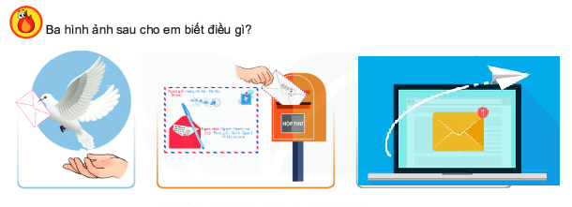

**\* *Thực hiện nhiệm vụ học tập:***

- HS quan sát, đọc tài liệu, trả lời và chia sẻ cặp đôi:

+ Hình 1: Bồ câu đưa thư

+ Hình 2: Gửi thư qua bưu điện

+ Hình 3: Gửi tin nhắn qua điện thoại, máy tính

* Báo cáo kết quả thực hiện nhiệm vụ

- HS suy nghĩ, trả lời.

- HS khác nhận xét, bổ sung

- GV nhận xét, tổng kết, chuyển ý: Cách trao đổi thông tin giống như hình 3 gọi là thư điện tử.

**\* Giao nhiệm vụ:**

- GV yêu cầu HS đọc tài liệu, thảo luận nhóm để hoàn thiện phiếu học tập 6b trong 5 phút

- Hướng dẫn:

+ HS đọc tài liệu, thảo luận nhóm và hoàn thiện phiếu.

+ Câu hỏi:

?1 Thư điện tử là gì? *4 điểm*

?2 Nêu cấu trúc địa chỉ của tài khoản thư điện tử? Lấy ví dụ về 1 tài khoản thư điện tử? *6 điểm*

**\* *Thực hiện nhiệm vụ học tập:***

- HS đọc tài liệu, thảo luận, trả lời

?1. Thư điện tử (email hay e-mail) là thư được gửi và nhận bằng phương tiện điện tử trên mạng máy tính.

?2. Địa chỉ thư điện tử có dạng: <tên đăng nhập>@<địa chỉ máy chủ thư điện tử>

* Báo cáo kết quả thực hiện nhiệm vụ

- Đại diện 1 nhóm trả lời

- Nhóm khác nhận xét, bổ sung

- Các nhóm chấm chéo

**1.3. Sản phẩm học tập**

Phiếu học tập 6a,6b và câu trả lời của HS.

**1.4. Phương án đánh giá**

-Các nhóm đọc kết quả chấm bài, lớp trưởng ghi nhận lên bảng.

*- Đánh giá:* quan sát hoạt động nhóm, kết quả làm việc nhóm, câu trả lời của HS.

**Hoạt động 7. Ưu và nhược điểm của thư điện tử**

**2.1 Mục tiêu.** 5, 7,8,9,10,11

Tìm hiểu ưu nhược điểm của thư điện tử

**2.2 Tổ chức hoạt động học**

**\* Chuyển giao nhiệm vụ học tập**

- GV hướng dẫn hs tìm hiểu về ưu và nhược điểm của thư điện tử qua trò chơi "Ai nhanh hơn" trong phiếu học tập 7

- Hướng dẫn:

+ Làm việc theo nhóm hoàn thành phiếu học tập số 7

+ Nêu được ưu điểm đúng được 30 điểm

+ Nêu được nhược điểm đúng được 30 điểm

+ Lưu ý: 2 nhóm nhanh nhất dán kết quả lên bảng sẽ được cộng thêm 20 điểm.

+ Điểm báo cáo, trình bày: 20 điểm

+ Thời gian: tối đa 5 phút

+ Câu hỏi:

?Theo em dịch vụ thư điện tử có những ưu điểm và nhược điểm gì so với các phương thức liên lạc khác?

**\* *Thực hiện nhiệm vụ học tập:***

***Ưu điểm:***

***-*** Thời gian gửi và nhận nhanh, kịp thời.

-Có thề gửi thư cùng lúc cho nhiều người.

-Có thề gửi kèm được các tệp thông tin khác nhau như văn bản, âm thanh, hình ảnh,...

- Lưu trữ và tìm kiếm các thư đã gửi hoặc nhận một cách dễ dàng.

- Chi phí thấp, có nhiều dịch vụ thư điện tử miễn phí.

***Nhược điểm:***

-Phải kết nối mạng mới sử dụng được

- Có thể kèm theo virus máy tính.

- Có thể bị làm phiền với các thư rác.

- Có thể bị lừa đảo bởi các thư giả mạo.

HS tìm hiểu nội dung và thảo luận, trả lời câu hỏi vào phiếu học tập số 7

* Báo cáo kết quả thực hiện nhiệm vụ học tập

- GV cùng toàn lớp thảo luận đáp án, các nhóm nhận xét bài làm nhóm khác.

**2.3 Sản phẩm học tập**

- Kết quả câu trả lời trong phiếu học tập

**2.4 Phương án đánh giá**

- Các nhóm nhận xét, chấm điểm chéo.

*- Đánh giá:* quan sát hoạt động nhóm, kết quả làm việc nhóm, câu trả lời của HS..

**Hoạt động 8. Thực hành: Đăng kí, đăng nhập tài khoản, đăng xuất và gửi, nhận thư điện tử**

**3.1 Mục tiêu:** 6, 7,8,9,10,11

Biết cách tạo, đăng nhập, đăng xuất, gửi và nhận thư điện tử.

**3.2 Tổ chức hoạt động học**

**\*Chuyển giao nhiệm vụ học tập.**

*?1 Mỗi nhóm tạo 1 tài khoản*

*?2 Soạn và gửi thư với nội dung : tên thành viên nhóm đến tài khoản traivungcao1102@gmail.com*

*?3 Mở và xem nội dung thư mà thầy gửi...*

*?4 Đăng xuất tài khoản.*

*-Hướng dẫn:*

Gv thực hiện mẫu các thao tác cho hs quan sát: Tạo tài khoản, đăng nhập, gửi, nhận thư điện tử và đăng xuất tài khoản.

**\* Thực hiện nhiệm vụ học tập**

- Các nhóm thảo luận, thực hành trên máy tính

* Báo cáo kết quả thực hiện nhiệm vụ học tập

- Nhóm trưởng báo cáo kết quả thực hành trên máy tính

- Các nhóm khác lắng nghe, nhận xét, bổ sung

- GV hướng dẫn lắng nghe và phản hồi

- GV nhận xét học sinh thực hành.

**3.3 Sản phẩm học tập**

-Các nhóm tạo được tài khoản thư điện tử, biết cách gửi, nhận thư điện tử, đăng xuất tài khoản.

**3.4 Phương án đánh giá**

- Nhóm trưởng báo cáo kết quả

- GV nhận xét, tuyên dương.

*- Đánh giá:* quan sát hoạt động nhóm, kết quả thực hành của các nhóm.

**Hoạt động 9. Luyện tập**

**4.1 Mục tiêu:** 1,2,3,4,5,6, 8,9,10,11

Bước đầu biết cách lựa chọn trình duyệt tìm kiếm thông tin trên máytính

**4.2 Tổ chức hoạt động học**

**Chuyển giao nhiệm vụ học tập:**

- GV yêu cầu HS làm việc cá nhân đọc và làm việc theo cặp trả lời câu hỏi phiếu bài tập số 8.

* Hướng dẫn:

- Làm việc cá nhân đọc nội dung “luyện tập”

- Cặp đôi trả lời câu hỏi.

+ Thời gian thực hiện: 2 phút.

**Câu hỏi:**

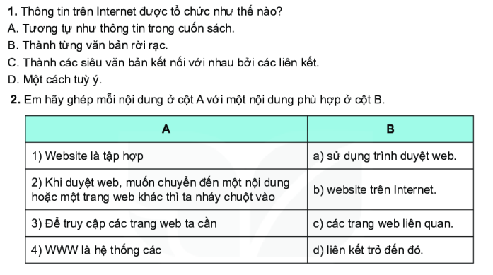

Đáp án: 1, C; 2, 1)-c 2)-d 3)- a 4)- b

**Thực hiện nhiệm vụ học tập phiếu học tập số 9 trong 2 phút**

**Câu hỏi:**

1. Khi tìm kiếm bằng máy tìm kiếm kết quả là danh sách liên kết dưới dạng nào sau đây?

A. Văn bản B. Hình ảnh C. Video D. Văn bản, hình ảnh, video

2. Để tìm kiếm thông tin về lớp vỏ trái đất, em sử dụng từ khóa nào sau đây?

A. Trái đất B. Lớp vỏ trái đất C. “Lớp vỏ trái đất” D. “lớp vỏ” + “trái đất”

Đáp án: 1. D; 2. C (giải thích cho hs kết quả phương án C chuẩn nhất)

**4.3 Sản phẩm học tập**

- Kết quả phiếu học tập số 8,9

**4.4. Phương án đánh giá**

-Hs đánh giá chéo.

- GV nhận xét, tuyên dương quá trình làm việc của hs.

- GV tổng kết:

***Hoạt động 10: Vận dụng.***

**5.1 Mục tiêu**

- Bước đầu biết sử dụng máy tìm kiếm với từ khóa cho trước

**5.2 Tổ chức hoạt động học**

* Chuyển giao nhiệm vụ học tập

- GV yêu cầu HS làm việc theo máy tính với câu hỏi sau:

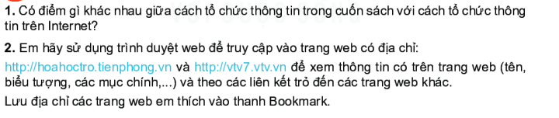

Đáp án: 1. Nêu được các thông tin như trên internet tổ chức theo các liên kết. tiết kiệm thời gian dễ nhìn.

2. Thực hiện trên máy tính.

- GV yêu cầu HS làm việc theo máy tính với câu hỏi sau:

1. Em hãy tìm hiểu thông tin về Văn Miếu Quốc Tử Giám trên internet.

2. Gia đình em có kế hoạch đi vịnh hạ long, mẹ nhờ em tìm thông tin thời tiết và một vài địa danh ở đó để tham quan. Em hãy dùng máy tìm kiếm để:

a) Em hãy tìm thông tin thời tiết thành phố Hạ Long tuần này.

b) Tìm điểm tham quan đẹp thành phố Hạ Long

c) Sao chép và lưu thông tin và hình ảnh đẹp vào một tệp văn bản để giới thiệu cho các thành viên trong gia đình.

Yêu cầu học sinh thực hiện phiếu học tập số 10 trong 5 phút

* Hướng dẫn:

- Làm việc theo máy tính đọc nội dung “Vận dụng”

Đáp án: 1, A, C, D, F; 2, Học sinh thực hành theo yêu cầu

* Thực hiện nhiệm vụ học tập

- Hs: Hoạt động cặp đôi theo máy tính thực hiện câu hỏi.

* Báo cáo kết quả thực hiện nhiệm vụ học tập.

- Học sinh báo cáo và chia sẻ kết quả.

- GV cùng toàn lớp thảo luận đáp án, nhận xét chéo.

**5.3 Sản phẩm học tập**

- Kết quả tìm kiếm, phiếu học tập số 10

**5.4. Phương án đánh giá**

-Hs đánh giá chéo.

- GV nhận xét, tuyên dương quá trình làm việc của hs.

- GV tổng kết:

**V. HỒ SƠ DẠY HỌC**

A. NỘI DUNG DẠY HỌC CỐT LÕI

**Phiếu hoc tập số 1**

Thế nào là mạng thông tin toàn cầu? Khi truy cập Internet em sẽ biết được những gì?

**Phiếu học tập số 2: *-*** Yêu cầu học sinh trình bày được sơ lược về các khái niệm WWW, website

***Phiếu học tập số 3:*** - Nêu một số website có nội dung phục vụ việc học tập

**phiếu học tập 04.**

1. Em đã bao giờ tìm kiếm thông tin trên internet chưa? Em đã tìm gì? Kết quả có như em mong muốn không?

2. Em biết gì về máy tìm kiếm? Sử dụng máy tìm kiếm thông tin em thấy có thuận lợi và khó khăn gì?

**phiếu học tập 05.**

1. Điền vào chỗ … các từ sau: Từ khóa, liên kết, tìm kiếm thông tin:

a) máy tìm kiếm là công cụ …… trên internet theo yêu cầu của người sử dụng.

b) kết quả tìm kiếm là danh sách ….

c) Cần chọn … phù hợp

2. Sử dụng máy tính tìm kiếm kết quả là gì

**Phiếu học tập số 6a**



**Phiếu học tập số 6b**

?1 Thư điện tử là gì? *4 điểm*

?2 Nêu cấu trúc địa chỉ của tài khoản thư điện tử? Lấy ví dụ về 1 tài khoản thư điện tử? *6 điểm*

**Phiếu học tập số 7**

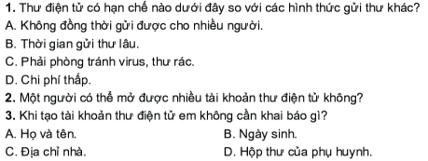

**Phiếu học tập số 8**

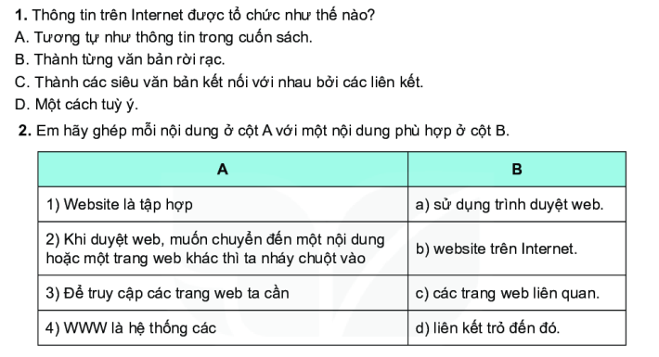

**Phiếu học tập số 9**

1. Khi tìm kiếm bằng máy tìm kiếm kết quả là danh sách liên kết dưới dạng nào sau đây?

A. Văn bản B. Hình ảnh C. Video D. Văn bản, hình ảnh, video

2. Để tìm kiếm thông tin về lớp vỏ trái đất, em sử dụng từ khóa nào sau đây?

A. Trái đất B. Lớp vỏ trái đất C. “Lớp vỏ trái đất” D. “lớp vỏ” + “trái đất”

**Phiếu học tập số 10**

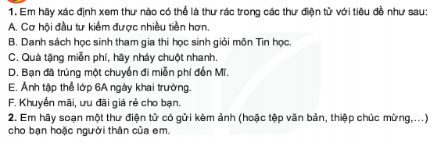

B. HỒ SƠ KHÁC